Nombre : Santiago Pereira Ramírez

Materia : Informática 2

# Ejercicio parcial

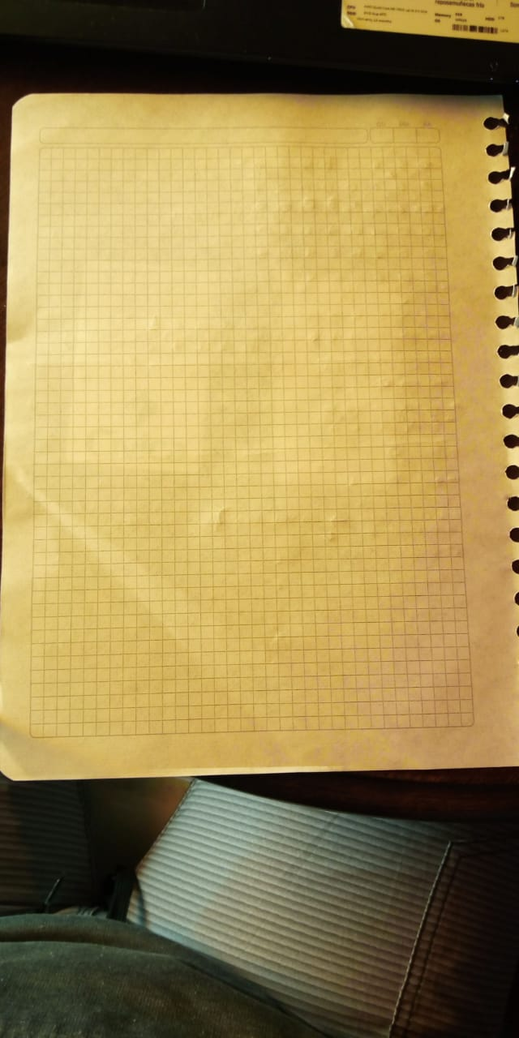

Se deberá mover la hoja debajo de las cartas, acto seguido las cartas se deberán de poner una sobre otra como una casita y sobre la hoja.